学生竞赛报名操作手册
在同学们阅读报名操作手册之前，请详细阅读以下事项：
- 请使用360浏览器登陆系统；
- 登陆之后第一时间修改密码，然后必须完善个人信息，添加手机号及个人邮箱。若因手机号码和邮箱信息不全而造成主办方联系不到参赛人，则视为自动放弃；
- 2017年中国海洋大学第四届应用地球物理技能竞赛、中国海洋大学第五届测量技能竞赛和中国海洋大学第五届大学生地质技能及地学知识竞赛为团队参赛，请团队负责人登录报名即可，团队成员无需登陆系统报名。
操作手册如下：
- 登陆教务处首页，找到“实践教学管理系统”，如下图：
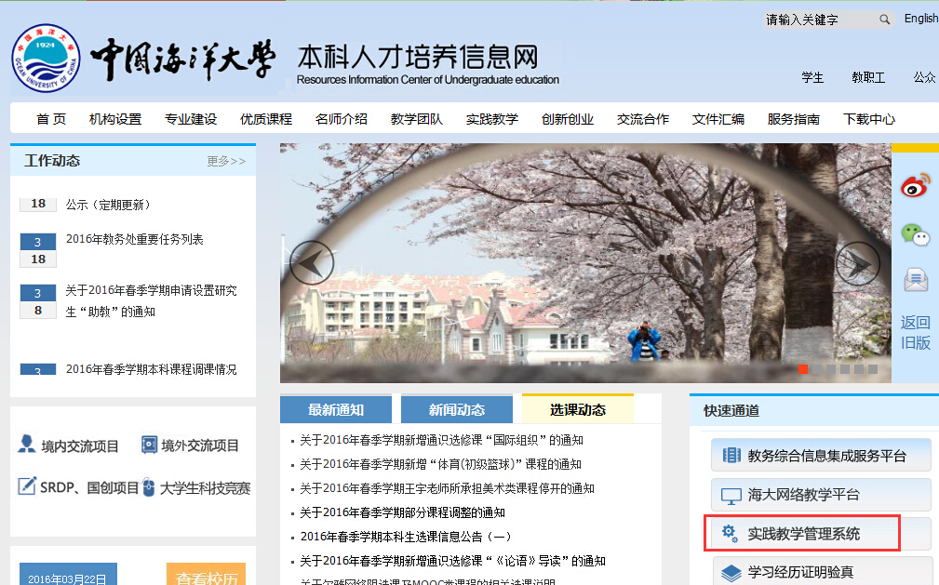
- 进入“实践教学管理系统”，完成系统登录，如下图：
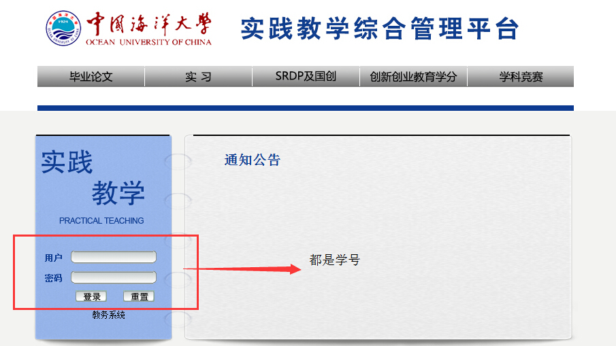
- 登陆管理系统之后，第一时间修改密码，电话和电子邮箱必填。如下图：
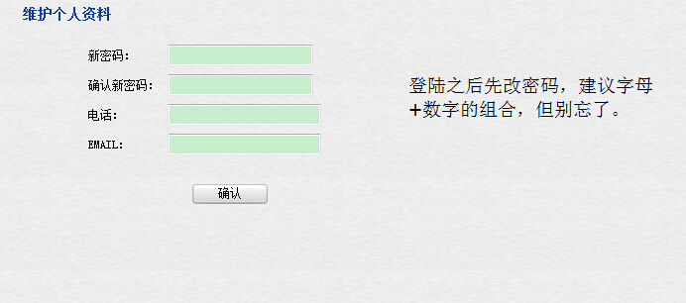
必填项
- 成功登录平台后，点击“学科竞赛”。如下图：
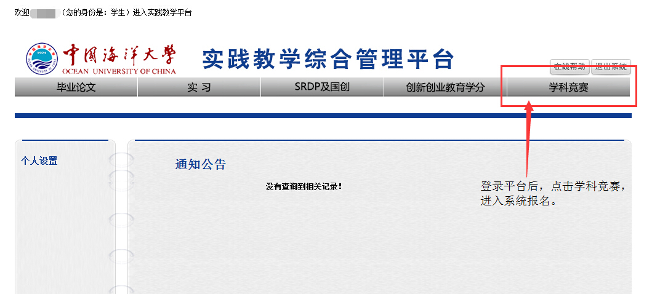
- 进入竞赛管理系统，点击左侧“流程管理”中的“项目列表”，从右侧区域找到要报名参加的比赛（可在“项目名称”中输入竞赛名称关键字查询）。如下图：
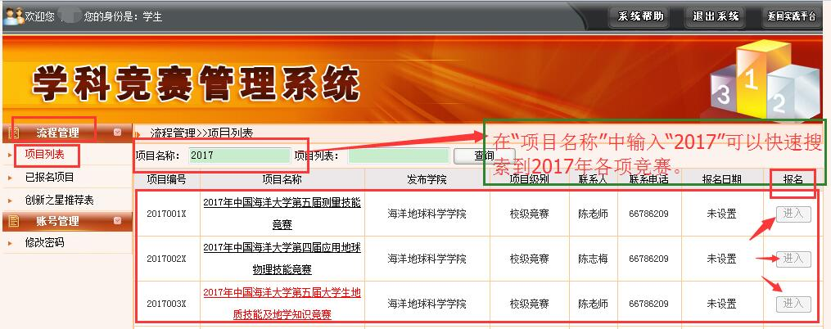

- 点击“进入”，填写相关报名信息。

